一、查询网站：http://www.hunanwst.gov.cn/hnykw/
二、查询方法：
1、点开湖南省医考网，在导航栏中找到成绩证书与查询，选择师承与确有专长成绩。
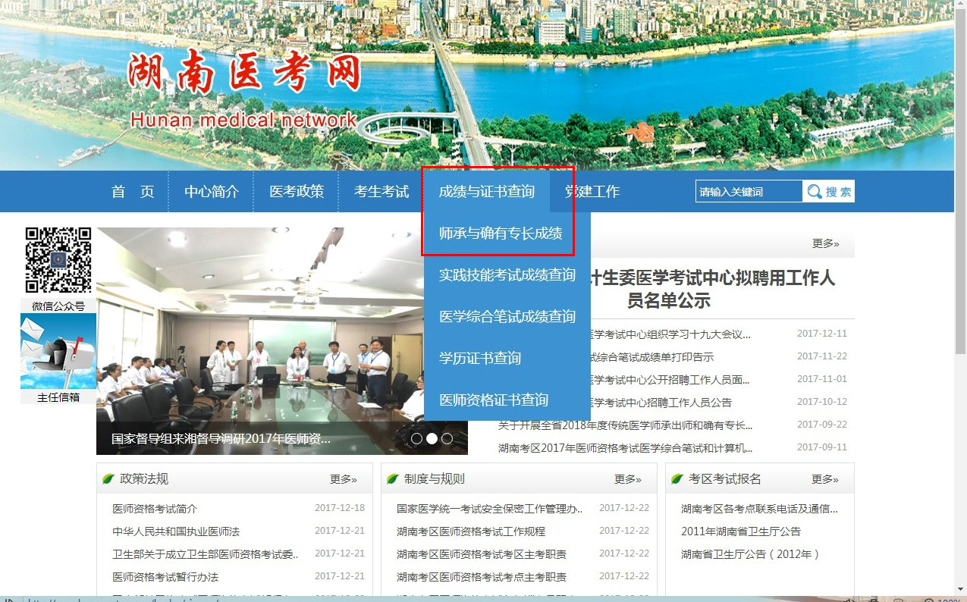
2、输入姓名、证件号码、验证码之后点击查询即可。
